**HX3717** *Scheda creata il 7 luglio 2023*

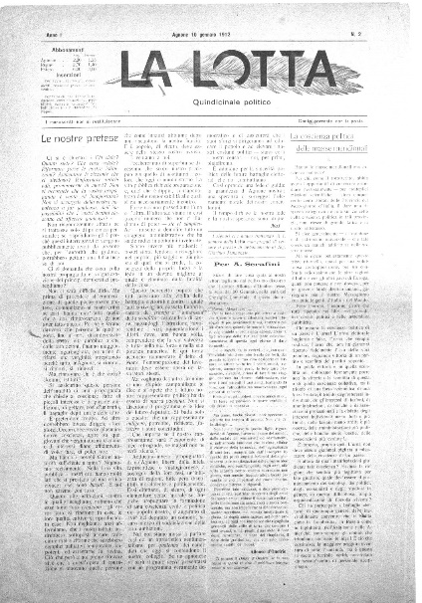**Descrizione storico-bibliografica**

La \***lotta** : giornale politico. - Anno 1, n. 1 (13 maggio 1886)- . - Teramo : Tip. dell'ufficio di pubblicità, 1886. – 1 volume ; 36 cm. - CUBI 339535. - BNI 1886-6171. - CFI0357509

La \***lotta**. - Anno 1, n. 1 (17 maggio 1895)- . - Teramo : Tip. Bezzi-Appigiani e C., 1895. – 1 volume ; 40 cm. - CUBI 339459. - BNI 1895-5660. - CFI0357468

La \***lotta** : bollettino interno della Federazione e dell'Associazione autonoma dei contadini. - Teramo : [s. n., 1958-1959]. – 2 volumi. ((Mensile. - Descrizione basata su: Anno 2, n. 1 (gennaio 1959). - CFI0716953

La \***lotta** : organo del blocco popolare. - Castellamare Adriatico : Tip. Vassocchio, 1910. – 1 volume. ((Mensile. - Descrizione basata su: Anno 1, n. 2 (1910). - CFI0716256

La **\*lotta** : quindicinale politico.- Anno 1, n. 1 (27 gennaio 1912)-anno 3, n. 7 (1914). - Agnone : [s. n.], 1912-1914 (Napoli : Tip. moderna Trevisonno e Celestino). - 3 volumi ; 43 cm. ((Il luogo di stampa varia, poi Agnone. - BNI 1912-3716. - CFI0357542

Copia digitale 1912-1913 a: <http://www.internetculturale.it/it/913/emeroteca-digitale-italiana/periodic/testata/8385>

La \***lotta** : organo dell'unione dei partiti popolari di Chieti. - Anno 1, n. 1 (31 luglio 1913)-anno 3, n. 6 (1915). - Chieti : Tip. del Popolo, 1913-1915. – 3 volumi ; 48 cm. ((Settimanale. - CUBI 339556. - BNI 1913-9247. - CFI0357526

La \***lotta** : bollettino della Federazione aquilana del Partito socialista italiano. - L'Aquila : [s.n], 1949. – 1 volume ; 33 cm. ((Ciclostilato. - IEI0693647

Soggetto: Politica – Abruzzo – 1886-1959